**直接人件費の事務処理について**

※設備投資のみの場合は、直接人件費の対象となりませんので、ご注意下さい。

＜概要＞

直接人件費の事務処理は、大きく分けると、**交付申請時**、**遂行状況報告時**（月次）、**実績報告時**の３段階がある。

直接人件費は「**時間単価**×**補助事業従事時間**」で給与支払月毎に把握する。

直接人件費には**上限**があることにも注意が必要。

＜**時間単価**について＞

時間単価を算出するのは、交付申請時と実績報告時の２回。

交付申請時と実績報告時では、時間単価を算出するための期間の取り方が違うので注意が必要。

交付申請では、指定した期間（一次公募：２０１３年４月～２０１４年３月）

（二次公募：２０１３年９月～２０１４年８月）で、時間単価を算出。

遂行状況報告時（実績報告時に時間単価を見直すまで）は、交付申請時の単価を使用して直接人件費明細書を作成。

実績報告の際は補助事業完了日から１年間遡る期間で時間単価を再計算。（直接人件費計上最終月から１年遡る形も可。）

期間の途中に入社・退職している場合は期間の取り方が上記と異なる為、注意が必要。

＜**補助事業従事時間**について＞

交付申請時には、今後の補助事業従事時間の見積もりを各人・各月毎に行い、直接人件費明細書に入力する。

遂行状況報告時には、前回給与締め日の翌日から今回給与締め日までの分の実際に補助事業に従事した時間を週報で集計。６０進法から１０進法（小数第３位以下を切り捨て、小数第２位とする）に換算し、直接人件費明細書に入力する。

(4),(5)直接人件費については

補助対象経費・補助金の額ともに

**応募時≧交付申請時≧実績報告時**

であることが必要

＜**上限**について＞

直接人件費には下記の上限がある。

（１）１時間　⇒　５千円以内

（２）１　日　⇒　４万円以内

（３）毎　月　⇒　給与の総支給額以下

（４）交付申請時の直接人件費の補助対象経費は、応募時の補助対象経費を超えることはできない。

交付申請時の直接人件費の補助金交付申請額は、応募時の補助金交付申請額を超えることはできない。

（５）実績報告時の直接人件費の補助対象経費は、交付申請時の補助対象経費を超えることはできない。

実績報告時の直接人件費の補助金の額は、交付申請時の補助金交付申請額を超えることはできない。

※【補助事業の手引き】Ｐ１０【留意事項等】（４）直接人件費の補助上限額は、交付決定時の交付申請額とし、

計画変更承認申請による増額は認められない。

交付申請時には、（１）・（２）・（４）・（５）に注意が必要。

（５）については、

直接人件費については、交付申請時の補助対象経費・補助金交付申請額が実績報告時の上限になる。

交付申請時の補助対象経費・補助金交付申請額を過小に見積らず、できるだけ正確に見積もること。

遂行状況報告時には（３）に注意。

時間単価が実績時に再計算となるため、（２）のチェックは遂行状況報告時には厳密にはできません。

（実績報告時に交付申請時から補助事業完了日まで全体を見直して、（２）のチェックを行う。）

実績報告時には（１）～（３）・（５）の上限チェックを行う。

※時間単価は実績報告時に確定する為、実績の段階で（１）～（３）・（５）の制約で、人件費がカットされる場合がある。

**交付申請時の直接人件費の事務処理について**

直接人件費については、下記の書類と添付書類の提出が必要。（【補助事業の手引き】Ｐ５参照）

１．直接人件費支出対象者一覧表（⇔「直接人件費支出対象者一覧表　別紙５」）

２．年間理論総労働時間算定表（⇔「年間理論総労働時間算出表（参考様式）」）

３．時間単価算出のための人件費対象者賃金台帳（⇔「参考様式３　賃金台帳」）

４．直接人件費明細書（⇔「直接人件費支出明細書（計画）様式６の別紙２」）

１～４の書類は、愛知県中小企業団体中央会のＷＥＢページ（あいＷＥＢ：<http://www.aiweb.or.jp/>）の

採択事業者専用ページにあるＥｘｃｅｌファイルで作成する。

二次公募の採択事業者専用ページは下記。

<http://www.aiweb.or.jp/topics/monohojo_h26_saitaku0200.html>

下記２ファイルのうち、いずれかで入力して下さい。

（※後述するが、保険料率は自社の保険料率で上書きする。）

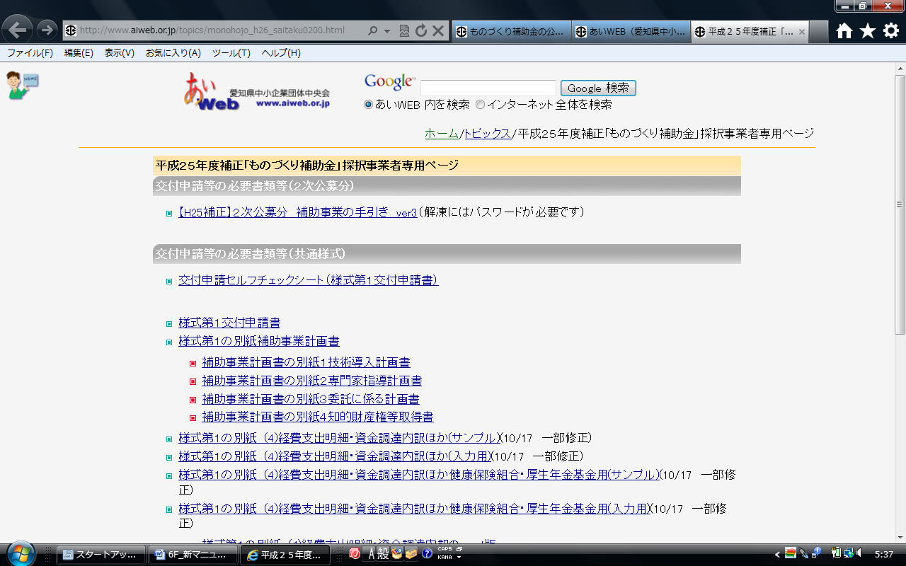

協会けんぽ（愛知県）

厚生年金のみ（基金なし）

の料率をあらかじめ設定

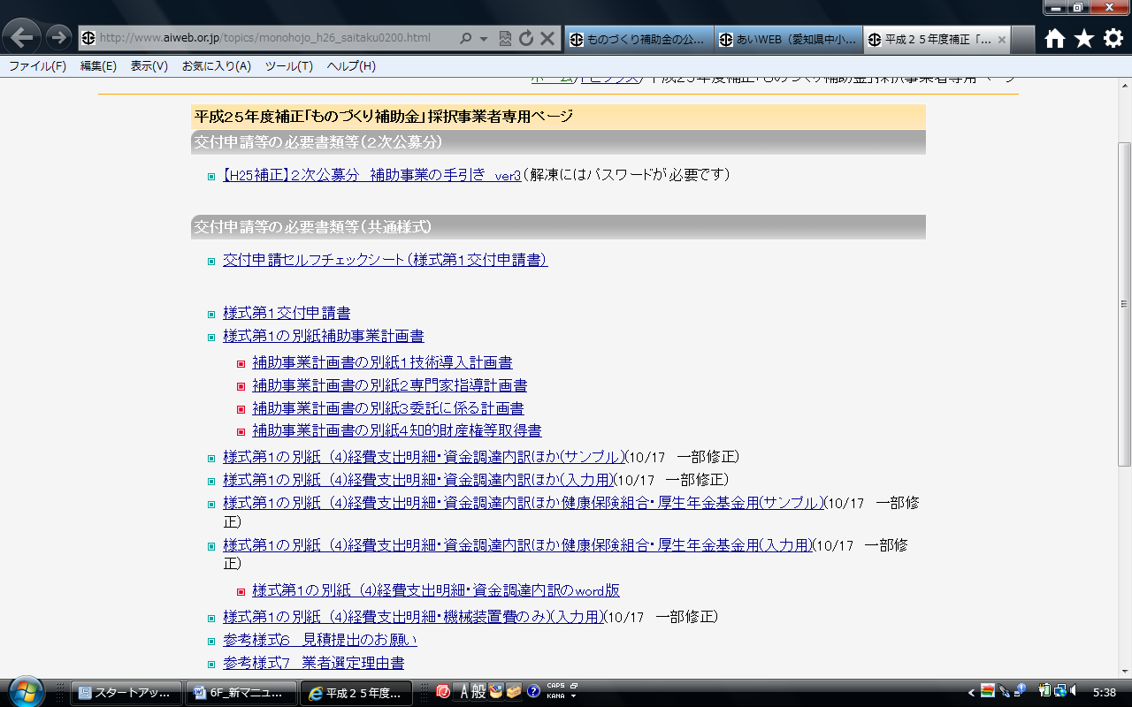

愛鉄連健康保険組合・厚生年金基金の料率をあらかじめ設定

**＜Ｅｘｃｅｌファイルの入力順序（人件費部分）＞**  
※はじめに、【使い方】シートを入力して下さい。（ここに入力した情報が後のシートに反映されます）

【使い方】シート

①企業名・事業類型等を入力。

②資金の調達先を入力。

③経理担当者の役職・氏名・連絡先℡を入力。

【対象者一覧表】シート

＜作成書類：直接人件費支出対象者一覧表＞

・上段に、直接人件費対象者全員分を入力。（職種・氏名・部署・役職・採用年月日・生年月日）

※下段の【時間単価算出方法計算式】は、【賃金台帳】シートを入力すると反映されますので、

ここでは入力不要です。

【総労働時間算定表】シート

＜作成書類：年間理論総労働時間算定表＞

・日数・所定内労働勤務時間・休憩時間を入力。

（時間単価計算のため年間理論総労働時間を計算）

【賃金台帳(1)～(12)】シート

＜作成書類：時間単価算出のための人件費対象者賃金台帳＞

・シート(1)から対象者分を全て入力。　　（１人１シート作成）

①上段の『年間総支給額』のオレンジ色部分を入力。

②下段の『年間法定福利費』は、保険料率部分を入力。（年齢に注意）

【様式第６の別紙２直接人件費支出明細書】シート

＜作成書類：直接人件費明細書＞

①従事者氏名を確認。

②時間単価は、別シート（【賃金台帳】・【対象者一覧表】シート等）と照合。

③本事業従事時間は、見積もりの従事時間数を入力。

※従事時間は、小数第２位まで入力。

**※全てのシートの入力が終わったら**、印刷し、添付書類とあわせて提出して下さい。

　【使い方】シートの印刷は不要です。

**＜Ｅｘｃｅｌ入力画面＞**

**【使い方】シート**

企業名・事業類型・資金の調達先・経理担当者の役職・氏名・連絡先TELを入力して下さい。

このシートに入力した赤枠内の情報が後のシートに反映されます。

※このシートは、印刷不要です。

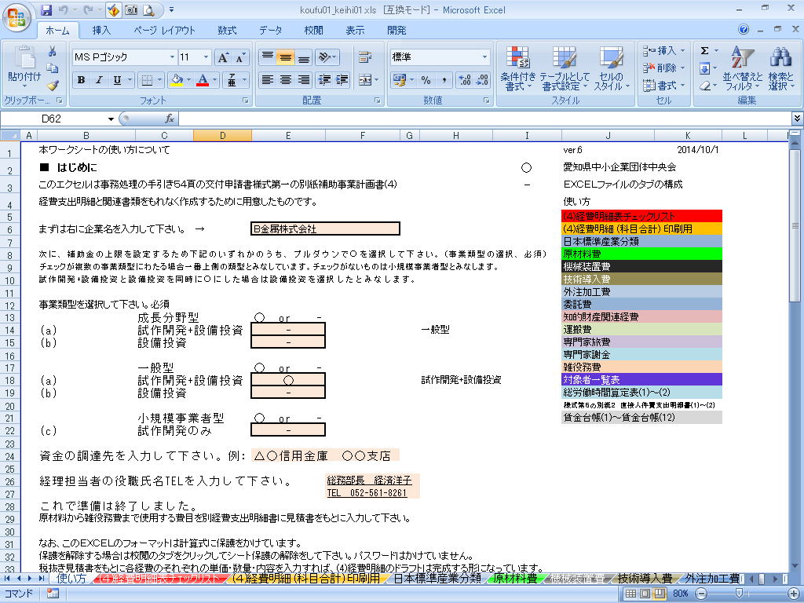

事業類型を選択

資金の調達先を入力

自社名を入力

経理担当者の役職・氏名・電話番号を入力

【**対象者一覧表】シート**

右上の事業者名が自社名になっていることを確認して下さい。

職種・氏名・部署・役職・採用年月日・生年月日を入力して下さい。

**全てのシートの入力後、**印刷して下さい。（他のシートを参照している為）



**交付申請または計画変更承認を受けた人を入力**

**下段は、【賃金台帳】シートを入力すると、反映されるので、ここでは入力不要**

**自社名になっていることを確認**

【**総労働時間算定表】シート**

右上が自社名になっていることを確認して下さい。

「時間単価算出のための人件費対象者賃金台帳」の作成期間にあわせた年月に修正し、出勤日数を入力。

交付申請時（二次公募）は、２５年９月～２６年８月。

２６年４月入社等、２５年９月～２６年８月に入社の場合は、初回給与支払月～２６年８月の期間で作成。



交付申請時（二次公募）は25年9月～26年8月で入力して下さい

**自社名になっていることを確認**

就業規則又は雇用契約書通りに入力

会社カレンダーの月毎の日数を入力

約２，０８５時間以下になっているか確認

|  |  |  |
| --- | --- | --- |
| **＜手元にあらかじめ準備する書類（要提出）＞**  ・会社カレンダー  ・就業規則　又は　雇用契約書 | | |
| **入力順序** |  | **入力時の注意事項** |
| ①会社カレンダーの月毎の日数を入力。 | → | 給与締め日からの日数ではなく暦日で入力  （計算の簡便化のため）  時間単価算出用の賃金台帳と作成月を合わせて  下さい。 |
| ②就業規則又は雇用契約書記載の通りに  所定内労働勤務時間と休憩時間を入力。 | → | 実際と不一致の場合は就業規則・雇用契約書を  実際にあわせて改定して下さい。 |
| 上記の他、労働基準法の基準に合致していることを確認して下さい。  右上「年間理論総労働時間の合計」が、約２,０８５時間以下  （週４０時間×３６５日／７日＝２,０８５．７１４２・・・） | | |

【賃金台帳】シート

【はじめに・・・】

事業者名、所属、氏名、生年月日、年齢が、正しく入力されているか確認

<注意>年齢は、現時点（入力時点）での満年齢ではありません。

※この青枠内は、【対象者一覧表】シートを入力すると、反映されます

①

＜時間単価算出のための人件費対象者賃金台帳＞

このシートは、人数分を全て作成して下さい。

【賃金台帳(1)】シートから順に、人数分を入力して下さい。



④

③

上段『年間総支給額』表のオレンジ色部分の

セルを全て入力

自社の保険料率に変更

事業主負担分を入力

②

項目欄を入力

残業手当・出張旅費等は入力しないで下さい

入力漏れに注意

押印漏れに注意

＜手元にあらかじめ準備する書類（要提出）＞

・日本年金機構の「標準報酬月額決定通知書」（２５年９月）

（※厚生年金保険・健康保険の事業主負担分を時間単価の算出に含む場合は必須）

・「労働保険概算・確定保険料申告書」又は「労働保険料等納入通知書」　　（２５年度・２６年度）

（※労災保険・雇用保険の事業主負担分を時間単価の算出に含む場合は必須）

・給与明細・賞与明細

・厚生年金基金に加入の場合は、下記①②も必要です。

①厚生年金基金発行の「標準報酬月額決定通知書」

（２５年９月～２６年８月までを網羅する書類を提出）　　　<例> ２５．９

２６．３ 等

②保険料率表

（※厚生年金保険・厚生年金基金の事業主負担分を時間単価の算出に含む場合に必要）

・健康保険組合に加入の場合は、下記①②も必要です。

①健保組合発行の「標準報酬月額決定通知書」

②保険料率表

（※健康保険・介護保険の事業主負担分を時間単価の算出に含む場合に必要）

|  |  |  |
| --- | --- | --- |
| 入力順序 |  | 入力時の注意事項 |
| **上段＜年間総支給額＞**  ※合計欄は式が入っています。  <注>列の削除や移動、式の削除等は、後々不具合が生じる場合があるので、行わないで下さい。  【はじめに…】  事業者名・所属・氏名・生年月日・年齢等が、  正しく入力されているか確認。  ここに表示される年齢は、現時点（作成時）の  年齢ではありませんので、注意して下さい。  【上段の入力作業】  シートのオレンジ色のセルを入力。  ①エクセルシートの左側の項目欄を入力。  （残業手当や出張旅費は入力しないで下さい）  ※直近1年（例）の列ではなく、項目の列に入力。  ②該当月分の給与を給与明細通りに入力。  ③賞与を入力。  ④健康保険・厚生年金保険の標準報酬月額を入力。  ⑤上記①～④を全て入力後、念の為、縦計と横計が間違っていないか確認する。 | →  → | 賞与の支払いがない場合、支給月がエクセルシート通りでない  場合も列の削除や移動は行わないで下さい。  適用月で入力。（簡便計算）  <例>２５年９月適用の定時決定の場合、標準報酬月額も９月の  欄から入力。（納付月と１か月ずれる場合がありますが、  計算の簡便化の為、この方法にしています。） |
| **下段＜年間法定福利費＞**  ①エクセルシートに設定されている各保険料率が、自社の保険料率と一致していることを確認。  ②４０歳以上６５歳未満の人は、介護保険料率を  入力。  ③雇用保険料率を入力。  ④労災保険料率を入力。  ⑤厚生年金基金加入の場合は、基金の料率を入力。 | →  →  →  →  → | 不一致の場合は、自社の保険料率で入力し直して下さい。  ４０歳の誕生日の前日が属する月から負担する。  ※1日生まれの人は特に注意。  ※エクセルシートは、年齢で自動判定されない為、不要箇所は表から削除して下さい。  ４月１日現在で、６４歳以上の場合、その年度の事業主負担なし。  ※エクセルシートは、年齢で自動判定されない為、不要箇所は表から削除して下さい。  ◆一般の事業　　　　　　　　：　８．５  ◆農林水産・清酒製造の事業　：　９．５  ◆建設の事業　　　　　　　　：１０．５  労災保険は、全額事業主負担です。  給与と賞与で保険料率が異なります。  厚生年金の料率については、厚生年金単独の場合（厚生年金基金未加入）とは料率が異なる為、必ず自社の保険料率を基金からの料率表で確認して下さい。 |

※上記の他、70歳以上は、厚生年金保険

　75歳以上は、健康保険 の被保険者でなくなるため、事業主負担がなくなる。

【**様式第６の別紙２直接人件費支出明細書】シート**

**※このシートは、全てのシート入力後に作成して下さい。**

①右上の事業者名が自社名になっていることを確認して下さい。

②直接人件費支出対象者一覧表と照合し、従事者氏名、時間単価が一致していることを確認して下さい。

③年月を入力するセルは、給与支払月を入力して下さい。（※ 交付申請時には直近1年間のものを入力）

④本事業従事時間（交付申請時）は、補助事業に従事する見積もり時間を入力して下さい。

⑤毎月の給与総支給額を入力して下さい。（※ 交付申請時には空欄のままでお願いします）

①

④

自社名になっていることを確認

見積時間を入力して下さい



直近1年間のものを入力して下さい

交付申請時には空欄のままで結構です

⑤

③

②

**直接人件費支出対象者一覧表と照合**

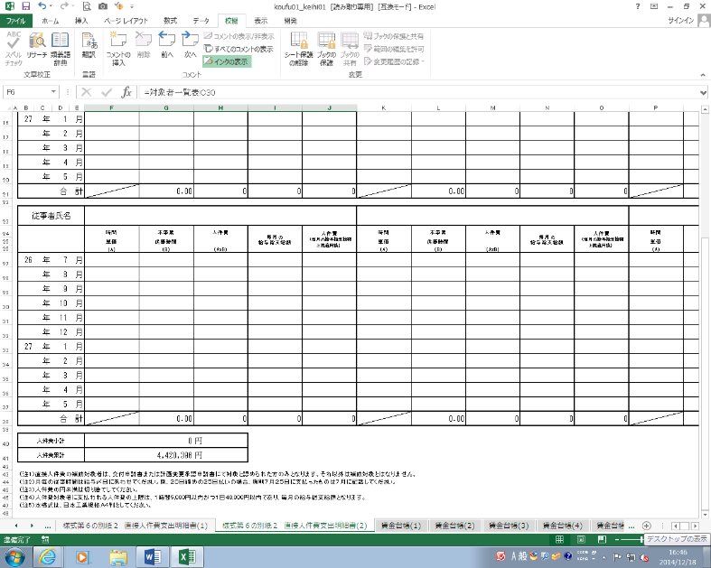

参考

【様式第６の別紙２　直接人件費支出明細書(2)】シートの「人件費累計」が

「（４）経費支出明細」＜経費明細表＞の直接人件費

・「補助事業に要する経費（税込み）」

・「補助事業に要する経費（税抜き）」

・「補助対象経費（税抜き）」

に自動反映されます。

**＜補足事項＞**

以下については、該当する場合にご参照下さい。

**【対象者一覧表】シート**

◆直接人件費対象者について

役員は原則対象外。

給与の受け取りが役員報酬のみから構成されている場合、直接人件費対象者になることはできません。

使用人兼務役員の場合は、法人税の「役員報酬手当等及び人件費の内訳書」を提出して下さい。

**【総労働時間算定表】シート**

◆労働基準法（３６協定）について

一般的には、１日８時間、週４０時間を超える場合、３６協定が必要になります。

所定外勤務時間が多い場合等、『３６協定』の手続きを行ったかどうか確認の為、書類の提出が必要。

◆変形労働時間制・フレックスタイム制の場合について

勤務時間が就業規則からは把握できない為、届け出た書類等の提出をお願いします。

<例１>　１年単位の変形労働時間制

１年単位の変形労働時間制に関する協定届

**年間休日カレンダー等（※）**

**（※）1年単位の変形労働時間制に関する協定届の別紙として添付したもの**

一般的には、交付申請時に提出の「年間カレンダー（月別の労働日を明記）」とは別に、平均すると週40時間以内であることがわかるように、時間・日にちについて、もう少し詳しく書いてあるものです。

1年単位の変形労働時間制に関する協定届の別紙として添付したものをご提出ください。

<例２>　フレックスタイム制

フレックスタイム制に関する労使協定

就業規則

◆有給休暇の計画的取得日（計画的付与）について　　　（例）一斉年休等

年間理論総労働時間算定表上、出勤日として扱います。

休業日についても、出勤日として扱います。

但し、休業日に補助事業をおこなった場合は補助金の支給対象にはなりませんので、注意して下さい。

◆部署毎に、出勤日数・勤務時間が異なる場合について

【総労働時間算定表(2)】シートを活用し、作成下さい。

足りない場合はシートをコピーし、【総労働時間算定表(3)】シートを作成して下さい。

エクセルシートのセルＨ５は、他のシートから参照されています。この部分は動かさないで下さい。

【賃金台帳(1)】～【賃金台帳(12)】シートのセルＲ４３と、【対象者一覧表】シートのセルＦ２４～

Ｆ３５のうち、必要部分（参照を変えたい人）について、参照先シート名を変更する必要があります。ご不明な場合は、事務局までお問い合わせ下さい。

◆勤務時間が短い日がある場合について

[年間理論総労働時間算定表の作成方法]

【総労働時間算定表】シートを加工し、算定しやすい形に直して下さい。

右上の合計時間数（セルＨ５）は、他のシート(【賃金台帳(1)】～【賃金台帳(12)】シート、

【対象者一覧表】シート等）で利用している為、位置を動かさないで下さい。

<例>土曜日の勤務時間が短時間の場合



◆変形労働時間制の場合について

[年間理論総労働時間算定表の作成方法]

<例>１年単位の変形労働時間制で、１日の所定労働時間を業務が閑散な通常期間は８時間、業務が繁忙な特定期間は８時間３０分とし、年間休日を１１１日とすることにより、週４０時間労働制を実施する場合の例。

起算日：４月１日。各月の出勤日数は下記の通りです。



**【賃金台帳(1)】～【賃金台帳(12)】シート**

◆【時間単価算出のための人件費対象者賃金台帳】の作成期間（２次公募：２０１３年９月～２０１４年

８月）に入社した人が補助事業に従事する場合について

[【時間単価算出のための人件費対象者賃金台帳】作成方法]

上記の場合の作成期間は、入社月～２０１４年８月までです。

<例> 期の途中で入社した場合

・２０１４年４月１日入社の人・・・２０１４年４～８月

・上記以外の人・・・・・・・・・・２０１３年９月～２０１４年８月

※上記期間で、【年間理論総労働時間算定表】・【時間単価算出のための人件費対象者賃金台帳】とも

作成する。

◆賃金台帳に『就業規則』・『給与規定』に記載のない手当がある場合

愛知県地域事務局宛に、手当の内容についての説明書きを提出して下さい。

説明書きの記入方法等については、ご相談下さい。

◆有給休暇の買い取り分について

時間単価算出のための賃金台帳に記載することはできません。

（『年間総支給額』の算定に含むことができません。）

◆６０歳以上で退職後継続再雇用の場合について

社会保険の同日得喪の手続きをしている場合があります。

この場合、同日得喪が分かる書類を提出して下さい。

～同日得喪が分かる書類～　　　※下記①②とも必要

①健康保険・厚生年金保険被保険者資格喪失確認通知書

②健康保険・厚生年金保険被保険者資格取得確認及び標準報酬月額決定通知書

**＜Ｅｘｃｅｌ操作上の注意事項＞**

このエクセルシートには、『シート保護』がかけてあります。

列幅変更等の操作を行う場合は、シート保護を解除してから行って下さい。

※『校閲タブ』→『シート保護の解除』等で解除できます。

　　　↑エクセルのバージョンにより、ツールから『シート保護の解除』を行う場合もあります。

【賃金台帳(1)】～【賃金台帳(12)】シートについて

よくある質問を以下にまとめましたので、参考にして下さい。

Ｑ１．年齢で自動判定されません。（介護保険、健康保険、厚生年金保険・児童手当拠出金、雇用保険）

◆介護保険

介護保険の保険料率を入力すると、セルに式が入っている為、年齢に関係なく、全ての月に保険料が設定されます。不要な箇所については消して空欄にして下さい。

例えば、３９歳から４０歳になる年：３９歳以下の部分は不要なので消去（セルを空欄にする）

６４歳から６５歳になる年：６５歳以上の部分は不要なので消去（セルを空欄にする）

◆健康保険

健康保険について、７５歳以上は被保険者ではないため、事業主負担はなくなります。不要部分は消して空欄にして下さい。

◆厚生年金保険、児童手当拠出金

厚生年金保険、児童手当拠出金について、７０歳以上は被保険者ではないため、事業主負担はなくなります。不要部分は消して空欄にして下さい。

※介護保険、健康保険、厚生年金保険、児童手当拠出金について

誕生日の前日が属する月より保険加入（または喪失）となります。

☞例えば、介護保険の場合、５月１日で４０歳になる人は、前月の４月より加入となります。

特に、１日生まれの人は注意して下さい。

◆雇用保険

雇用保険についても、４月１日現在６４歳以上の人は、その年度の雇用保険料を、免除されます。（自動反映されません。）不要箇所は消して空欄にして下さい。

Ｑ２.標準賞与額の上限を超えた場合の自動計算が正しくできません。

⇒上限を超えた場合は、自動計算の数値を消して、正しい数字を入力し直して下さい。

（↓下記の青字部分）

～健康保険・厚生年金保険の保険料額表からの一部抜粋～

●賞与に係る保険料

賞与に係る保険料額は、賞与額から１,０００円未満の端数を切り捨てた額（標準賞与額）に保険料率を乗じた額となります。

又、標準賞与額の上限は、健康保険は年間５４０万円（4月1日～翌年３月３１日までの累計額）

となり、厚生年金保険と児童手当拠出金の場合は月間１５０万円となります。

直接人件費対象者が、時間単価算出のための賃金台帳の作成期間中に、雇用調整助成金の受給対象者に

なった場合は、雇用調整助成金の受給分を差し引いた時間単価で計算します。

時間単価＝（年間総支給額＋年間法定福利費**－雇用調整助成金受給分**）÷年間理論総労働時間